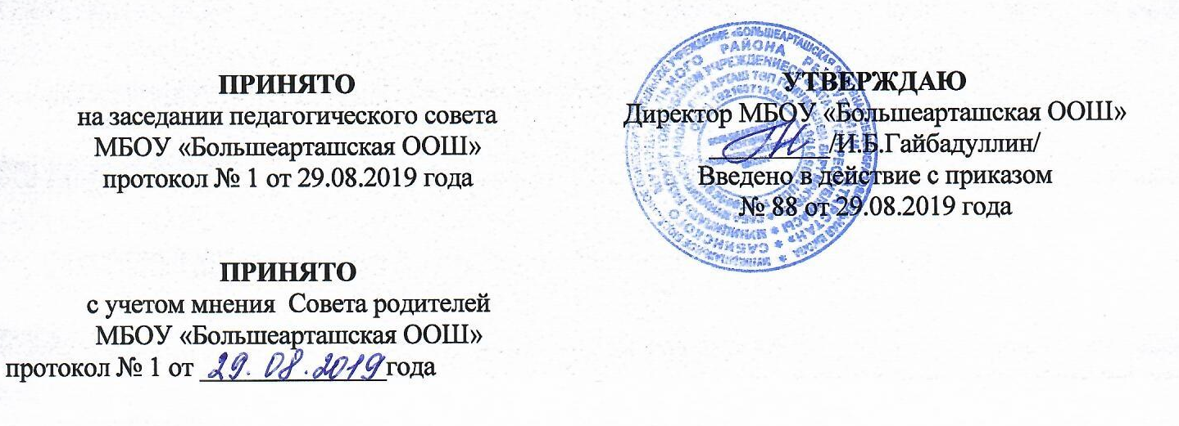

Положение
о поощрениях и мерах воспитательного воздействия на учащихся
в муниципальном бюджетном общеобразовательном
учреждении «Большеарташская основная общеобразовательная школа
Сабинского муниципального района Республики Татарстан»

1. Общие положения
1.1.Настоящее положение регулирует правила применения к учащимся муниципального бюджетного общеобразовательного учреждения «Большеарташская основная общеобразовательная школа Сабинского муниципального района Республики Татарстан» (далее – Школа) мер поощрения и дисциплинарного взыскания учащихся.
1.2. Положение разработано на основе Федерального Закона от 29 декабря 2012 г. № 273-ФЗ «Закон об образовании в Российской Федерации», приказа Минобрнауки России от 15.03.2013 г. №185 "Об утверждении Порядка применения к учащимся и снятия с учащихся мер дисциплинарного взыскания" (с изменениями, утвержденных приказом Министерства образования и науки Российской Федерации от 15 марта 2013 г. N 185"), Конвенцией ООН о правах ребенка, Уставом Школы и настоящим Положением.

2. Цель и задачи
2.1. Цель: обеспечение в учреждении благоприятной творческой обстановки для плодотворной учёбы и работы.
2.2.Задачи:
- поддержание порядка, основанного на сознательной дисциплине и демократических началах организации учебного процесса;
- подготовкаучащихсяк ответственной жизни в свободном обществе.

3. Поощрения
3.1. Учащиеся школы поощряются за:
- особые успехи в обучении;
- призовые места в олимпиадах, конкурсах и спортивных состязаниях;
- общественную полезную деятельность;
- благородные поступки.
3.2. В школе применяются следующие виды поощрений:
- объявление благодарности;
- награждение похвальным листом «За отличные успехи в учении» (учащихся переводного класса, имеющих четвертные и годовые отметки «5» по всем предметам, изучавшимся в этом классе);
- награждение грамотой, дипломом или благодарственным письмом;
- награждение ценным подарком.
3.3. Поощрения выносятся директором школы по представлению педагогического совета, классного руководителя, а также в соответствии с положениями о проводимых в учреждении конкурсах и соревнованиях и объявляются приказом по школе. Поощрения объявляются публично, доводятся до сведения учащихся и работников школы.
4. Меры дисциплинарного взыскания
  - Дисциплина в школе поддерживается на основе уважения человеческого достоинства учащихся. Применение методов физического и(или) психического насилия по отношению к учащимся не допускается. Запрещается применение таких мер воздействия, как удаление с урока, постановка «в угол», оставление без обеда, а также выставление учащемуся неудовлетворительной оценки по предмету за недисциплинированность на уроке.
  - Грубыми нарушениями дисциплины признаются:
- пропуски учебных занятий по неуважительным причинам;
- постоянные драки, грубость, сквернословие;
- систематическое издевательство над маленькими или более слабыми учащимися;
- драки, приводящие к телесным повреждениям;
- совершение правонарушений;
- систематическая порча государственного и личного имущества;
- единичные случаи нарушения общественного порядка в школе, в результате которых возникла угроза здоровью другого человека;
- систематическое невыполнение домашнего задания, отказ от работы на уроке, постоянное отсутствие тетради, учебника, систематическое отсутствие во время проведения контрольных работ, частые выкрики и разговоры на уроках.
  - За неисполнение или нарушение устава школы, правил внутреннего распорядка и иных локальных нормативных актов по вопросам организации и осуществления образовательной деятельности к учащимся могут быть применены меры дисциплинарного взыскания - замечание, выговор, отчисление из школы.
  - При выборе меры дисциплинарного взыскания школа должна учитывать тяжесть дисциплинарного проступка, причины и обстоятельства, при которых он совершен, предыдущее поведение учащегося, его психофизическое и эмоциональное состояние, а также мнение Совета школы.
  - Меры дисциплинарного воздействия применяются с соблюдением следующих принципов:
- до применения мер дисциплинарного воздействия к учащемуся должна быть предоставлена возможность объяснить и оправдать свой поступок в форме, соответствующей его возрасту (предоставление права на защиту);
- строгость мер дисциплинарного воздействия должна соответствовать тяжести совершенного поступка, обстоятельствам его совершения, предшествующему поведению и возрасту учащегося: устное замечание,беседа, вызов родителей для беседы с директором школы, заместителем директора по воспитательной работе, классным руководителем, сообщение родителям о проступке учащегося;
- применение мер дисциплинарного воздействия, не предусмотренных настоящим Положением, запрещается.
  - По решению школы за неоднократное совершение дисциплинарных проступков, предусмотренных в пункте 4.3., допускается применение отчисления несовершеннолетнего учащегося, достигшего возраста пятнадцати лет, из школы, как меры дисциплинарного взыскания. Отчисление несовершеннолетнего учащегося применяется, если иные меры дисциплинарного взыскания и меры педагогического воздействия не дали результата и дальнейшее его пребывание в школе оказывает отрицательное влияние на других учащихся, нарушает их права и права работников школы, а также нормальное функционирование школы.
  - Решение об отчислении несовершеннолетнего учащегося, достигшего возраста пятнадцати лет и не получившего основного общего образования, как мера дисциплинарного взыскания принимается с учетом мнения его родителей (законных представителей) и с согласия комиссии по делам несовершеннолетних и защите их прав. Решение об отчислении детей-сирот и детей, оставшихся без попечения родителей, принимается с согласия комиссии по делам несовершеннолетних и защите их прав и органа опеки и попечительства.
  - Школа незамедлительно обязано проинформировать об отчислении несовершеннолетнего учащегося в качестве меры дисциплинарного взыскания орган местного самоуправления. Орган местного самоуправления и родители (законные представители) несовершеннолетнего учащегося, отчисленного из учреждения не позднее чем в месячный срок принимают меры, обеспечивающие получение несовершеннолетним учащимся общего образования.
  - Учащийся, родители (законные представители) несовершеннолетнего учащегося вправе обжаловать в комиссию по урегулированию споров между участниками образовательных отношений меры дисциплинарного взыскания и их применение к учащемуся.
  - Порядок применения к учащимся и снятия с учащихся мер дисциплинарного взыскания устанавливается федеральным органом исполнительной власти, осуществляющим функции по выработке государственной политики и нормативно-правовому регулированию в сфере образования.
  - Процедура исключения не может противоречить Федеральному закону Российской Федерации "Об образовании в Российской Федерации" и Закону Республики Татарстан "Об образовании», Уставу школы.
  - Решение Педагогического совета школы об исключении учащегося оформляется приказом директора школы.
  - Меры дисциплинарного взыскания не применяются к учащимся по образовательным программам начального общего образования, а также к учащимся с ограниченными возможностями здоровья (с задержкой психического развития и различными формами умственной отсталости).
  - Не допускается применение мер дисциплинарного взыскания к учащимся во время их болезни, каникул.

